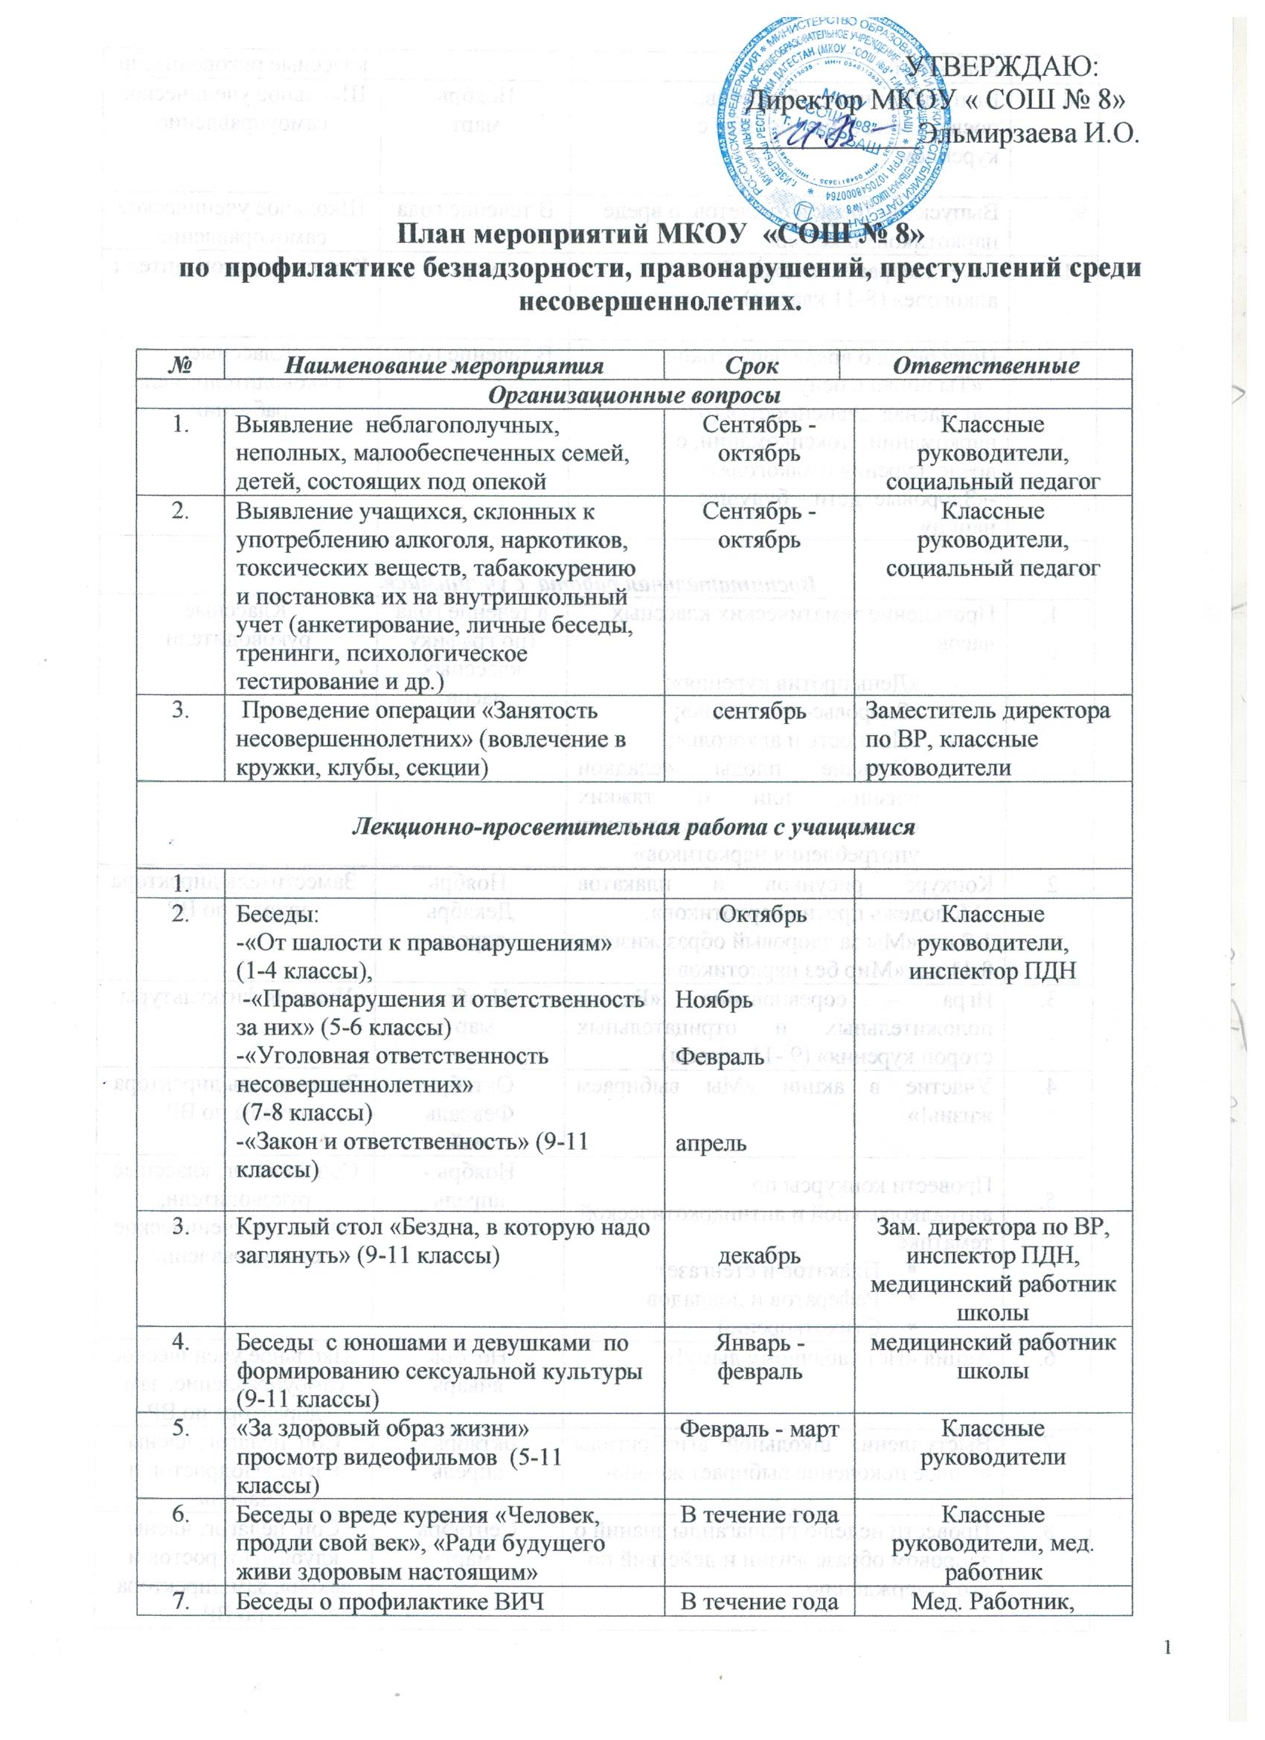
УТВЕРЖДАЮ:
Директор МКОУ « СОШ № 8»
____________Эльмирзаева И.О.

План мероприятий МКОУ «СОШ № 8»
по профилактике безнадзорности, правонарушений, преступлений среди несовершеннолетних.

№ | Наименование мероприятия | Срок | Ответственные
Организационные вопросы
1. | Выявление неблагополучных, неполных, малообеспеченных семей, детей, состоящих под опекой | Сентябрь - октябрь |  | Классные руководители, социальный педагог
2. | Выявление учащихся, склонных к употреблению алкоголя, наркотиков, токсических веществ, табакокурению и постановка их на внутришкольный учет (анкетирование, личные беседы, тренинги, психологическое тестирование и др.) | Сентябрь - октябрь |  | Классные руководители, социальный педагог
3. | Проведение операции «Занятость несовершеннолетних» (вовлечение в кружки, клубы, секции) | сентябрь |  | Заместитель директора по ВР, классные руководители
Лекционно-просветительная работа с учащимися

1.
2. | Беседы:  -«От шалости к правонарушениям» (1-4 классы),  -«Правонарушения и ответственность за них» (5-6 классы)  -«Уголовная ответственность несовершеннолетних»  (7-8 классы)  -«Закон и ответственность» (9-11 классы) | Октябрь  Ноябрь  Февраль  апрель |  | Классные  руководители,  инспектор ПДН
3. | Круглый стол «Бездна, в которую надо заглянуть» (9-11 классы) | декабрь |  | Зам. директора по ВР, инспектор ПДН, медицинский работник школы
4. | Беседы с юношами и девушками по формированию сексуальной культуры (9-11 классы) | Январь - февраль |  | медицинский работник школы
5. | «За здоровый образ жизни»  просмотр видеофильмов (5-11 классы) | Февраль - март |  | Классные руководители
6. | Беседы о вреде курения «Человек, продли свой век», «Ради будущего живи здоровым настоящим» | В течение года |  | Классные руководители, мед. работник
7. | Беседы о профилактике ВИЧ инфекции | В течение года |  | Мед. Работник, классные руководители
8. | Выпуск стенгазет, буклетов, посвященных Дню борьбы с курением | Ноябрь  март |  | Школьное ученическое самоуправление
9. | Выпуск листовок и буклетов, о вреде наркотиков, алкоголя. | В течение года |  | Школьное ученическое самоуправление
10. | Беседа «Правда и ложь об алкоголе» (8-11 классы) | март |  | Классные руководители
11. | Цикл бесед о вреде наркотиков  - «Ты попал в беду»  -«Опасная зависимость» (о наркомании, токсикомании, о вреде курения и алкоголя)»  -«Здоровые дети – будущее нации» | В течение года |  | Классные руководители, мед. работник
Воспитательная работа с учащимися.
1. | Проведение тематических классных часов:  - «День против курения»;  - «Здоровье- это жизнь»;  - «Личность и алкоголь»;  - «Горькие плоды «сладкой жизни», или о тяжких социальных последствиях употребления наркотиков» | в течение года  (по графику классных часов) |  | Классные руководители
2. | Конкурс рисунков и плакатов «Молодежь против наркотиков».  1-7 кл. «Мы за здоровый образ жизни»  8-11 кл. «Мир без наркотиков» | Ноябрь  Декабрь  апрель |  | Заместитель директора школы по ВР
3. | Игра – соревнование «Баланс положительных и отрицательных сторон курения» (9 -11 классы) | Ноябрь  март |  | Учителя физкультуры
4. | Участие в акции «Мы выбираем жизнь!» | Октябрь  Февраль  май |  | Заместитель директора школы по ВР
5. | Провести конкурсы по антиалкогольной и антинаркотической тематике  - Плакатов и стенгазет  - Рефератов и докладов  - Стихотворений | Ноябрь - апрель |  | Соц. педагог, классные руководители, школьное ученическое самоуправление
6. | Акция «Нет табачному дыму!» | Ноябрь  январь |  | Школьное ученическое самоуправление; зам директора по ВР
7. | Выступление школьной агитбригады «Новое поколение выбирает жизнь» | октябрь - апрель |  | Соц. педагог, члены клуба «Подросток и закон»
8. | Провести неделю пропаганды знаний о здоровом образе жизни и действий по его утверждению | Сентябрь  март |  | Соц. педагог, члены клуба «Подросток и закон», зам директора по ВР
Спортивно- оздоровительные мероприятия
1. | Спортивный марафон «Я выбираю жизнь» | Ноябрь-декабрь | Руководитель спорт клуба «Торпедо », учителя физкультуры
2. | Акция «Спорт – альтернатива пагубным привычкам» | ноябрь | Заместитель директора школы по ВР, учитель физкультуры
3. | Соревнование – конкурс «Спорт вместо наркотиков» | апрель | Руководитель клуба «Торпедо», учителя физкультуры
4. | День здоровья | Сентябрь, апрель | Руководитель клуба «Торпедо», учителя физкультуры
5. | Работа спортивных кружков и секций | В течение года | Учителя физкультуры, зам. директора по ВР
6. | Спортивные соревнования «Здоровая Россия начинается с меня» | В течение года (согласно графику проведения соревнова-ний) | Руководитель клуба «Торпедо», учителя физкультуры
7.

Работа с родителями.
1. | Родительские собрания:  - «Подросток и наркотики»;  - «Курить или не курить?»  «Организация занятий школьника по укреплению здоровья и привитию здорового образа жизни» (с приглашением специалистов) | Согласно планов работы классных руководителей | Классные руководители
2. | Лекторий для родителей:  1 класс «Адаптация первоклассника».  2-3 классы «Психология общения».  5 классы «Психофизическое развитие, адаптация учащихся переходного возраста».  6 классы «Социально-психологическая характеристика личности учащегося».  7 классы «Возрастные особенности подросткового периода».  8 классы « Подросток и родители».  9 классы «Поиск понимания в общении».  10 классы «Пора ранней юности».  11 классы «Непослушный ребенок». | Согласно плану работы лектория | Заместители директора школы, классные руководители, педагог-психолог
3. | Консультации родителей по вопросам профилактики алкоголизма, наркозависимости и лечения их последствий | В течение года  (согласно графику) | Мед. Работник, классные руководители
4. | Разработка рекомендаций для родителей «Что делать, если в дом пришла беда», «Создание дома свободного от наркотиков». | в течение года | Заместитель директора школы по ВР, педагог - психолог
5. | Анкетирование родителей. | в течение года | Классные руководители, педагог-психолог
6. | Родительские собрания на темы:  -«Тепло родительского сердца – лучшая защита от наркомании»  -«Факторы, способствующие развитию правонарушений – профилактика в раннем возрасте»  -«Отцы и дети» (роль личного примера родителей в воспитании школьников) | В течение года | Классные руководители, инспектор ПДН
Работа с классными руководителями и учителями.
1. | Школа классного руководителя «Методика воспитательно - профилактической работы в классе. Профилактика и предупреждение асоциального поведения учащихся» | февраль | Заместитель директора школы по ВР, педагог-психолог
2. | Семинары-тренинги по профилактике правонарушений и преступлений, наркомании, табакокурения, алкоголизма. | В течение года | педагог - психолог

